Как гуси спасли Рим

Весь мир претерпевал немало бед от диких кочевников и мелких варварских племен. Так, в 4-3 веке до н.э. много неприятностей цивилизованным государствам принесли набеги галлов. Племена кельтов были бичом всей Европы и Азии. Не обошла эта участь и Рим.
Нападения и грабежи практически уничтожили город. История тех времен могла бы выглядеть иначе, если бы не появление в ней обычной домашней птицы. Удивительно, но именно гуси спасли Рим. Произошло это в 390 году до н.э.
Все началось, когда 16 июля Бренн, известный галльский предводитель, со своим боевым отрядом практически полностью уничтожил римское войско.
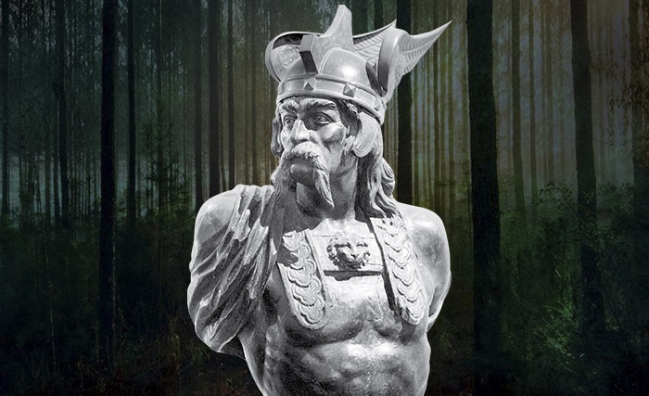
Солдаты, защищавшие город, не смогли противостоять натиску кровожадных варваров и те, ворвавшись в Рим, принялись грабить и сжигать прародитель великой империи.
Сенаторы смирились с участью поверженных и сидели в своих домах неподвижно. Когда галлы врывались в их покои, правители никак не реагировали на них, демонстрируя своё презрение к смерти. Однако, это не могло остановить кровопролитие, многие жители были попросту уничтожены, другие бежали за пределы Рима. Лишь немногие уцелели и остались в городе.
Нежелавшие сдаваться и бежать смогли укрепиться в центральной крепости – Капитолии. Именно с её осадой связана знаменитая история о гусях. Двери были плотно забаррикадированы, с тыльных сторон укрепление защищал резкий склон холма. Мнимая безопасность ослепила солдат.
Бренн дождался безлунной ночи, чтобы под покровом тьмы проникнуть в крепость. Его воины стали взбираться по обрыву, становясь друг другу на плечи. Так они постепенно подобрались к стенам и начали практически бесшумно подниматься по ним. Галлы передавали оружие по цепочке наверх для передового отряда и цель их была уже близка, но тут случайный шум всполошил гусей, дремавших неподалеку от храма. Птичий гогот и хлопанья крыльями заставили проснуться стражу, которая тут же подняла тревогу.
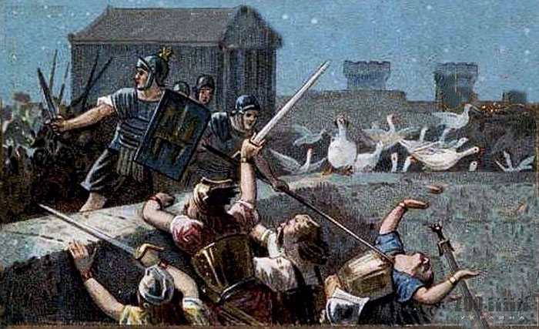
Штурмовать Капитолий малым количеством людей, успевших взобраться на стены, у варваров не получилось. Обороняющиеся начали сбрасывать бревна и камни. Легенда о том, как гуси спасли Рим повествует, что Бренн больше не предпринимал попыток взять крепость, а надеялся выждать, пока у её жителей закончатся припасы.
Римляне смогли спастись, предложив вождю галлов выкуп за свое государство. На площади поставили весы, на одну чашу которых Бренн положил свой меч. На вторую жители собирали золото, пока ниши не сравнялись. Забрав дань, племя покинуло город, но не пределы Римских владений.
Уцелевшие и переназначенные сенаторы наделили Марка Фурия Камилла полномочиями диктатора. Тот смог изгнать врага со своей территории и вернуть награбленное золото. Случай падения Рима от рук Бренна был первым и последним на протяжении 8 веков процветания «вечного города».

